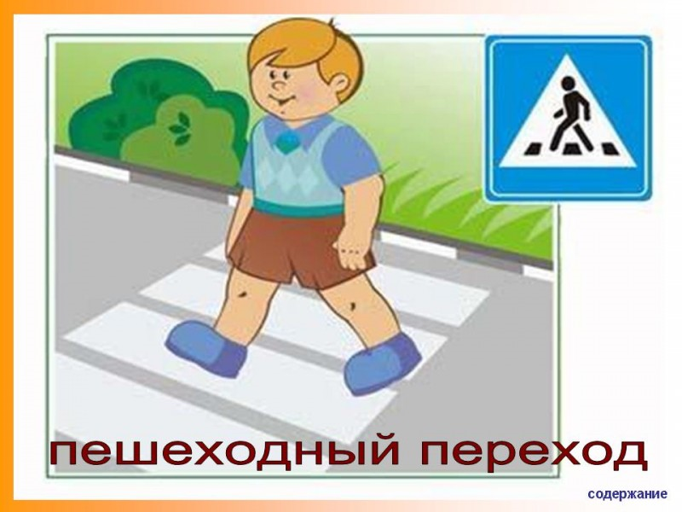

Не везде через дорогу
Идти, способен пешеход.
Ему приходит на подмогу
Тут пешеходный переход

